14 марта 2019 года в МКОУ «Липчанская ООШ» состоялся День администрации Богучарского муниципального района.
Перед началом собрания учащиеся 9 класса провели акцию, приуроченную к всемирному дню борьбы с туберкулезом (24 марта). Они встречали всех гостей в холле Липчанской школы и дарили белые бумажные ромашки, на лепестках которых были прописаны правила, при помощи которых можно уберечься от туберкулеза.

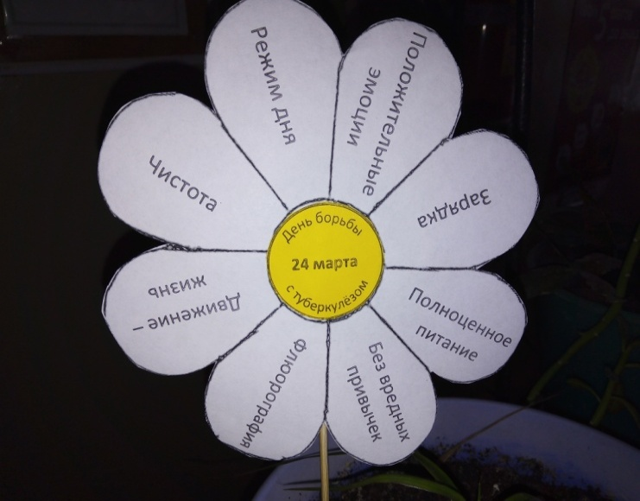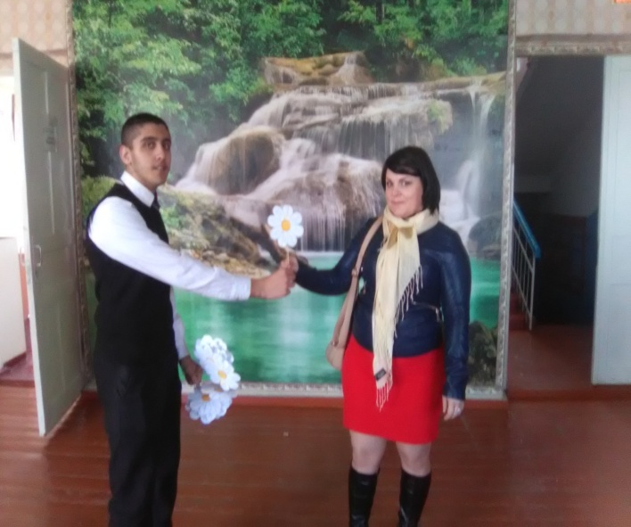
С 14.30 часов до 15 часов специалисты администрации района и руководители районных служб вели личный прием граждан, в ходе которого граждане получили ответы на интересующие их вопросы. В 15 часов состоялось собрание, на котором присутствовало 52 человека.
Собрание открыла глава Липчанского сельского поселения Богучарского муниципального района Елена Борисовна Акименко.
Вела собрание заместитель главы администрации Богучарского муниципального района - руководитель аппарата администрации района Наталья Анатольевна Самодурова.
В начале собрания глава Липчанского сельского поселения проинформировала присутствующих о работе администрации Липчанского сельского поселения в 2018 году.
С отчетом о деятельности своих организаций выступили также руководители структурных подразделений администрации Богучарского муниципального района и территориальных и федеральных органов государственной власти:
Все выступившие руководители представили собравшимся полную информацию о работе их служб за 2018 год.
В ходе проведения собрания жителями Липчанского сельского поселения были заданы многие вопросы, но наиболее наболевшие это:
1.О замене оконных блоков в школах поселения;
2.О строительстве Варваровского ФАПа;
3. О проведении капитального ремонта в Липчанском ФАПе.
На большую часть поставленных вопросов жителям даны разъяснения в ходе собрания, а более ёмкие вопросы поставлены под контроль до момента их решения в полном объеме.
На этой конструктивной ноте закончился день администрации Богучарского муниципального района на территории Липчанского сельского поселения.
В заключении Наталья Анатольевна поблагодарила собравшихся за активное участие в жизни поселения и отдельно вынесла благодарность педагогическим коллективам за плодотворную работу с детьми и за вовлечение родителей в жизнь каждой из школ.

